Informacja prasowa
Warszawa, 08 grudnia 2025 r.

Powstał pierwszy w Polsce zakład produkcji morskich wież wiatrowych. Eksperci Arup dzielą się szczegółami przełomowego projektu Baltic Towers
W sercu gdańskiej dzielnicy stoczniowej powstał pierwszy w Polsce zakład produkcji morskich wież wiatrowych Baltic Towers, który wyznacza nowy standard dla krajowej energetyki odnawialnej. Inwestycja o wartości 200 mln euro nie tylko tworzy 500 nowych, wyspecjalizowanych miejsc pracy, ale też wzmacnia lokalny łańcuch dostaw dzięki pozyskiwaniu 60 proc. materiałów do produkcji w kraju. Eksperci doradczo-inżynieryjnej firmy Arup odsłaniają kulisy tej inwestycji, pokazując, jak zaawansowane podejścia inżynieryjne przełożyły się na realizację przedsięwzięcia o europejskiej skali oddziaływania.
Potencjał morskiej energetyki wiatrowej w strefie Morza Bałtyckiego oceniany jest na 33 GW, co mogłoby pokryć nawet 57 proc. zapotrzebowania Polski na energię elektryczną. Obszar ten staje się więc kluczowym elementem transformacji energetycznej kraju. Najnowsza inwestycja Baltic Towers dodaje do krajobrazu wyspy Ostrów w Gdańsku pierwszy w Polsce duży zakład produkcji morskich wież wiatrowych. Nowopowstała fabryka należy do najbardziej nowoczesnych w Europie, znacząco wzmacniając pozycję Polski w europejskiej energetyce. Już na etapie projektowania inżynierowie starali się minimalizować jej wpływ na otoczenie i maksymalnie wspierać lokalną gospodarkę. W ramach projektu zoptymalizowano łańcuchy dostaw, pozyskując większość materiałów lokalnie i tworząc setki miejsc pracy. Nad projektem czuwał zespół aż 20 ekspertów Arup, globalnej firmy znanej z takich projektów jak Opera w Sydney czy Sagrada Familia, a w Polsce Złote Tarasy czy najbardziej zrównoważona w Europie fabryka PepsiCo pod Środą Śląską.
– Baltic Towers przyczynia się do zwiększenia potencjału OZE w Polsce. Starannie zaplanowane procesy, nowoczesne technologie i zaangażowanie lokalnych społeczności pozwalają w pełni wykorzystać krajowy potencjał morskich wiatrów, otwierając nowe możliwości rozwoju przemysłu, wzmocnienia łańcuchów dostaw oraz tworzenia wysoko wykwalifikowanych miejsc pracy. Obiekt jest w stanie produkować aż około 150 morskich wież wiatrowych rocznie, co stwarza Polsce realną szansę na umocnienie swojej pozycji w europejskiej transformacji energetycznej – mówi Rafał Janus, Energy Leader Arup w Polsce.
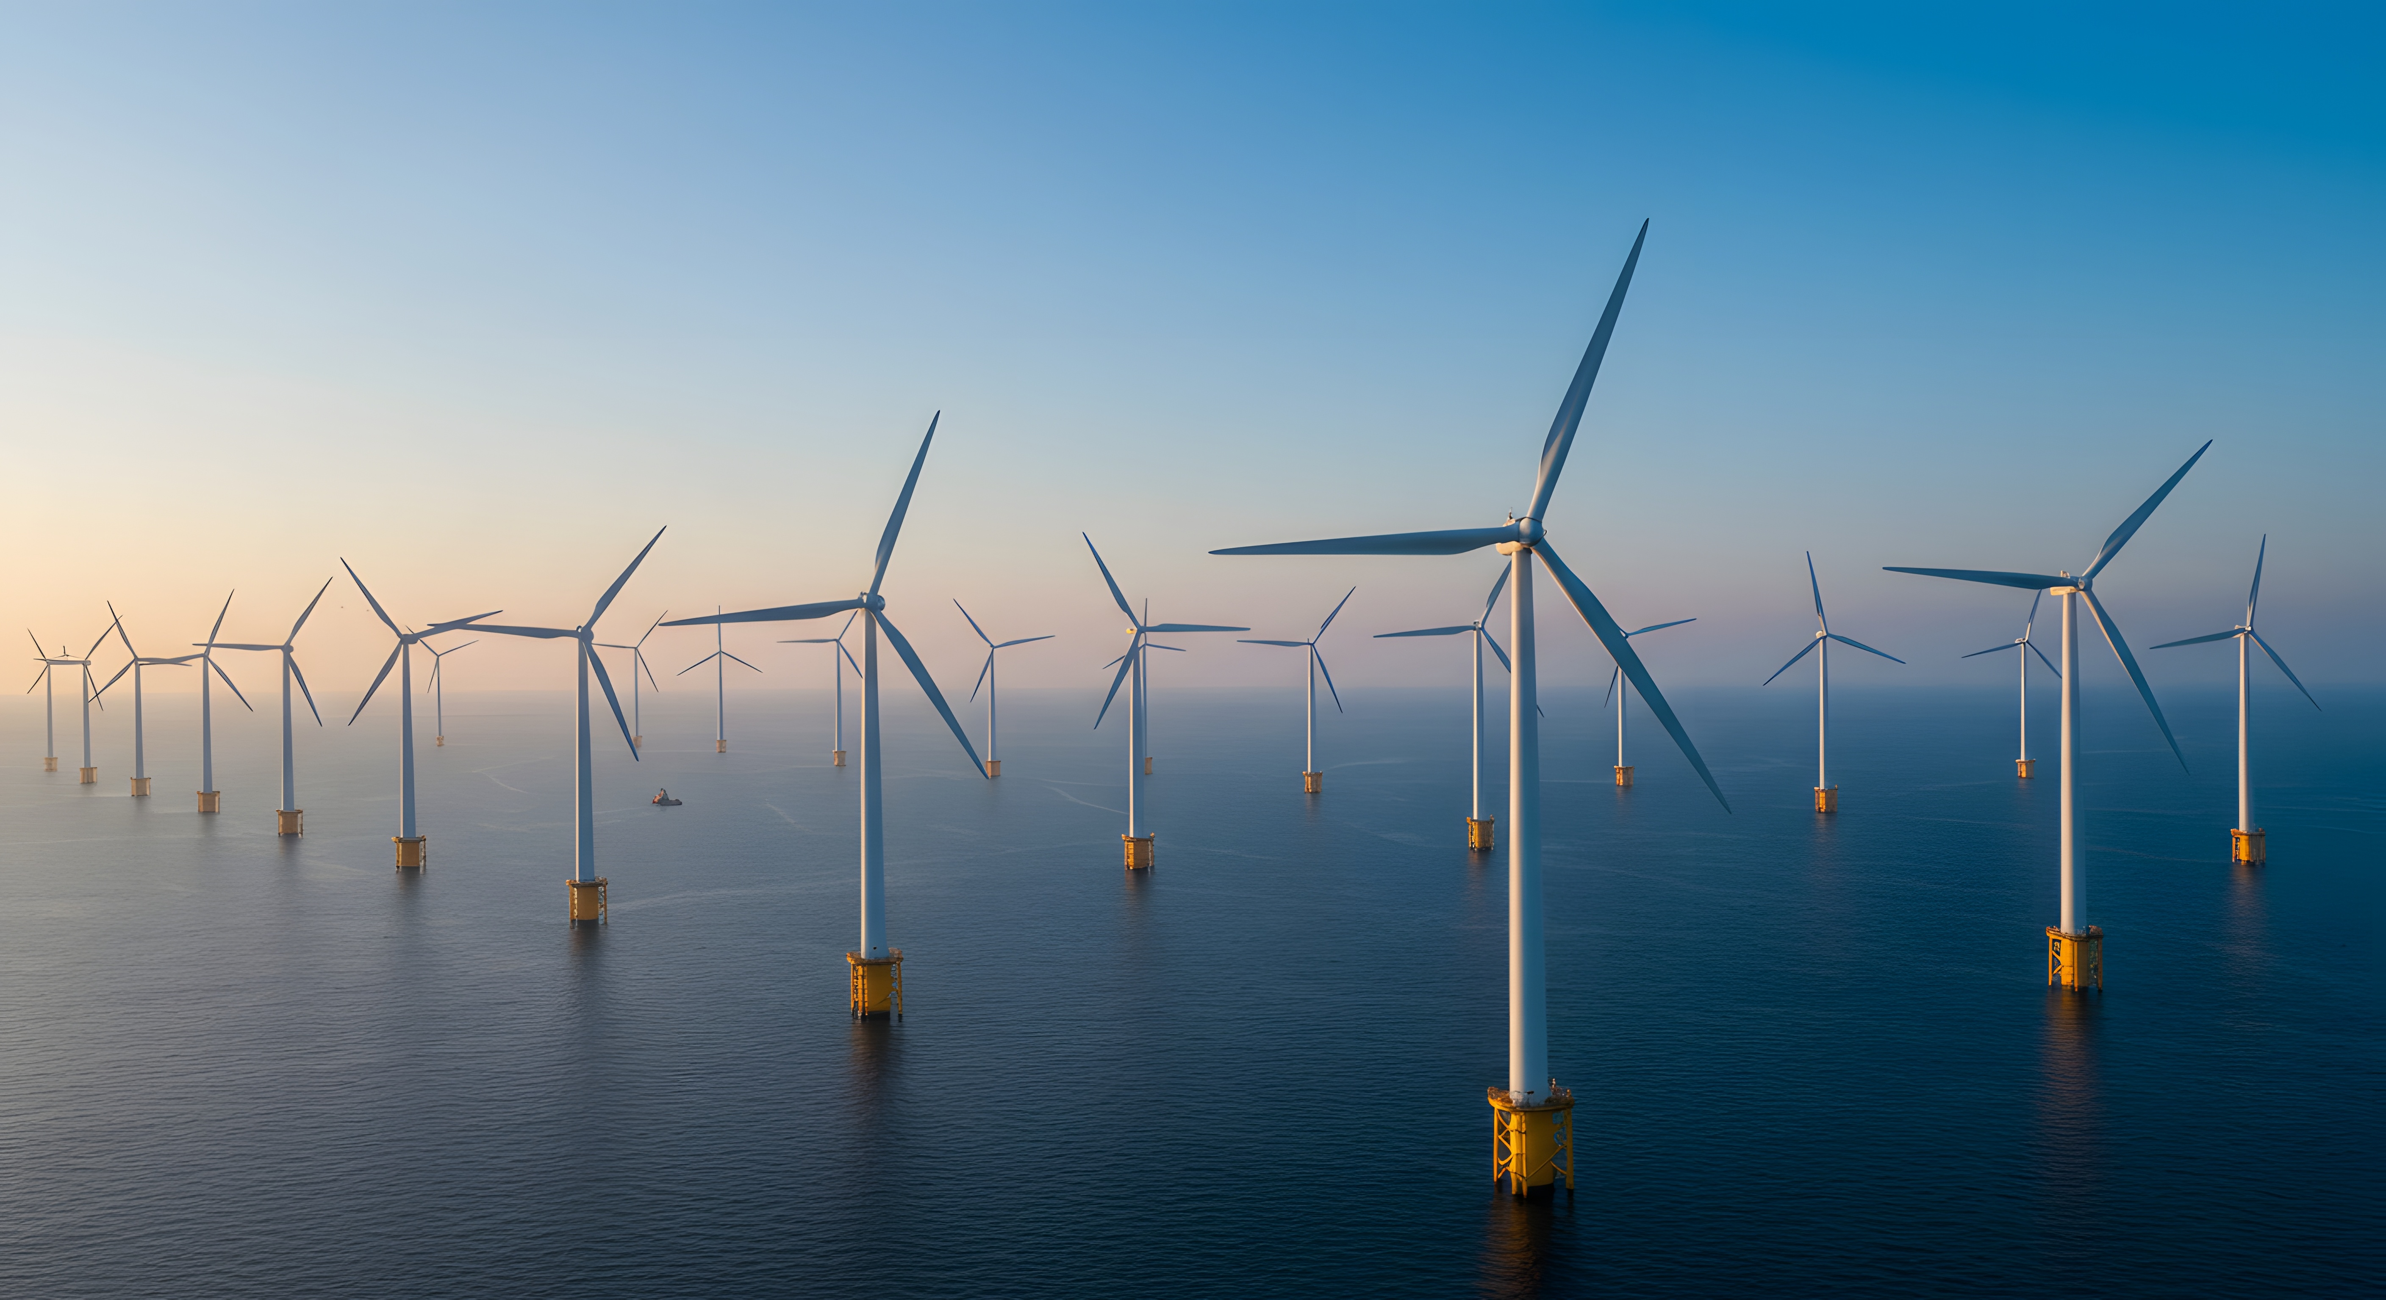
Adobe Stock, Energetyka wiatrowa
Jak zaprojektowano fabrykę Baltic Towers?
Powstawanie fabryki Baltic Towers to proces, w którym nowoczesne technologie spotykały się z historyczną przestrzenią Gdańska, nadając jej zupełnie nowe znaczenie. W pierwszych fazach projektu kluczowe było minimalizowanie ryzyka niepowodzeń. Arup, jako techniczny i środowiskowy doradca (LTA), dostarczał instytucjom finansującym wiarygodnych danych i zrozumiałych rekomendacji, wspierając je w podejmowaniu decyzji. Zespół dokładnie analizował projekt, sposób zarządzania kwestiami społecznymi i środowiskowymi oraz monitorował realizację działań w imieniu instytucji finansujących. Równocześnie wspierał inwestora w zadaniach formalnych wynikających z roli LTA w procesie Project Finance, dbając o pełną zgodność z wymaganiami i przejrzystość procesów. W trakcie realizacji inżynierowie regularnie kierowali do zespołu inwestora kluczowe pytania, co umożliwiało szybkie wychwycenie obszarów wymagających dodatkowej uwagi i udoskonaleń. Cały proces weryfikacji uwzględniał zarówno obowiązujące przepisy krajowe, jak i międzynarodowe standardy, co gwarantowało wysoki poziom jakości, bezpieczeństwa i długoterminowej stabilności projektu.
Widoczny z Muzeum Solidarności obiekt stał się nowym charakterystycznym punktem wyspy Ostrów, łącząc historyczne dziedzictwo przemysłowe z nowoczesną produkcją i innowacyjnymi rozwiązaniami technologicznymi.

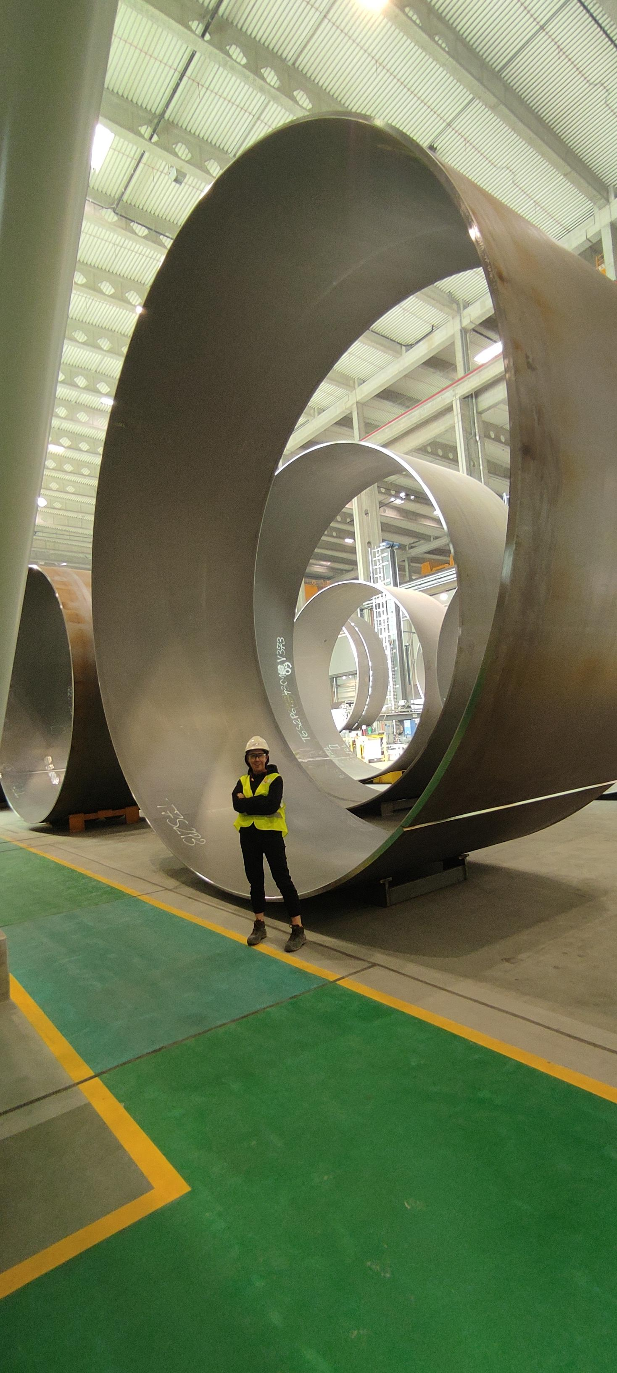
Arup, Inżynierka Arup w fabryce Baltic Towes

– Baltic Towers pokazuje, że inwestowanie w odnawialne źródła energii może wspierać lokalne firmy i zwiększać udział produktów i usług z regionu na każdym etapie budowy morskich farm wiatrowych. Dzięki współpracy z regionalnymi dostawcami i szkoleniom dla pracowników, projekt nie tylko rozwija przemysł morskiej energetyki wiatrowej, ale także wzmacnia kompetencje zawodowe mieszkańców regionu i wspiera regionalną gospodarkę. To przykład, jak nowoczesna fabryka może stać się katalizatorem zrównoważonego rozwoju społeczno-gospodarczego, równolegle z realizacją ambitnych celów energetycznych Polski – mówi Stefan Obłąkowski, Water and Environment Team Leader w Arup w Polsce.
Baltic Towers pokazuje, że zaawansowana fabryka morskich wież wiatrowych może napędzać innowacje technologiczne, optymalizować lokalne łańcuchy dostaw i jednocześnie wzmacniać pozycję Polski w europejskiej transformacji energetycznej.
Arup to globalna firma doradcza, która wyznacza kierunki, planuje i projektuje przyszłość nieruchomości, przestrzeni miejskiej oraz infrastruktury. Łączy strategiczne doradztwo z wiedzą techniczną w ponad 150 dziedzinach, oferując kompleksowe wsparcie na każdym etapie inwestycji – od planowania i projektowania, po realizację i użytkowanie. Realizuje projekty w ponad 140 krajach, wspierając rozwój nowoczesnych rozwiązań w sektorach takich jak energetyka, nieruchomości, przemysł, transport i technologie. Do najbardziej rozpoznawalnych realizacji Arup należą m.in. Opera w Sydney, najdłuższy most na świecie Hongkong–Zhuhai–Makau, a także polskie projekty, takie jak Zielona Wizja Warszawy, najbardziej zrównoważona fabryka w Europie – zakład PepsiCo pod Środą Śląską oraz łódzkie Orientarium. Więcej informacji na temat firmy na: https://www.arup.com/about-us/
Kontakt dla mediów:
Joanna Kuciel
e-mail: joanna.kuciel@goodonepr.pl
Tel.: +48 796 996 272

https://www.psew.pl/wp-content/uploads/2025/01/Potencjal_Morskiej_Energetyki_Wiatrowej_w_Polsce_PL.pdf

